多音束水深資料編修軟體Depth II
張逸中*宋國士**劉佩琨***

摘 要
水深資料編修軟體為各測深工作單位不可或缺的重要工具，國立台灣大學海洋研究所於1994年即自行開發Depth編修軟體，近10年來已應用於海域及水庫測深計畫並取得良好成效。然隨著電腦軟硬體環境的大幅進步，以微軟DOS平台發展設計的Depth軟體，已面臨系統升級及功能擴充的現實問題。緣此，海研所於本年度積極進行Depth II新一代資料編修軟體的研發。目前該軟體除了涵蓋原有版本功能之外，也充分運用視窗圖形介面、新電腦高運算速度、大量記憶體的優勢以及原程式使用者累積之經驗，開發出多項新功能及輔助編輯工具。此軟體的另一重要特性是對於資料格式的接納性，可同時適用於多音束或單音束等，不同來源的資料，可以直接運用於各種不同的微軟視窗作業平台，具有推廣之潛力。除此之外，此程式的設計概念，結合了現場採樣者及多音束資料處理者之經驗法則和訊息，其操作的靈活度及應用能力十分良好。

Abstract
The software of data editing and post-processing is a crucial tool for every institute executing echo-sounding jobs. The echo-sounding group of Institute of Oceanography National Taiwan University had developed a program named “Depth” since 1994 and using it to accomplish many echo-sounding works on seas and reservoirs for almost a decade. However, the program used on the platform of Microsoft DOS is to be upgraded in the Windows systems. So, A new edition of “Depth II” had been developed. So far, the new program has covered almost all the functions of the previous edition, as well as added some new functions and auxiliary tools that suit for high level computer. An important character of the program is its versatile for different data format, where such as it can be used for multi-beam or single-beam data set. This makes it quit useful to any speculated institute or echo-sounding group. Furthermore, the program was developed by gathering the suggestions from indigenous groups had lots of filed work experience, such that is characterized by its practical as well as user-friendly achievement.
*致遠管理學院網路與電訊工程系
**台灣大學海洋研究所
***全球測繪科技有限公司

前 言
對於測深工作，除了前端探測硬體儀器之精密、精確之外，資料的編修、整理工作同樣不可或缺。此項工作一般來說，必須藉助許多人為的判斷，譬如儀器判斷失誤，將偶發的複反射或聲納擊中懸浮物的測值定義為水深，這些少數的資料很難用測量硬體的訊號調整加以完全排除，如果不予理會對於最後的資料展示會有很大的影響，有如一顆老鼠屎壞了一鍋粥。而多音束資料量通常相當龐大，而如何有效的突顯異常資料並加以快速的編輯修正，往往成為資料處理效能的重要關鍵。
有鑑於此，台灣大學海洋研究所（以下簡稱本所）於1994年自行研發Depth程式，在當時以微軟DOS系統為主的電腦環境下，此程式已經使用圖形介面、滑鼠操作等等功能，在當時算是相當先進，較諸多數以文字編修、繪圖再編修文字的循環方式，效能上有很大的領先。尤其針對本所當時新購進的多音束測深系統，因為資料量龐大，若無此高效率系統，工作時程將變得非常冗長。
歷經十年，電腦的軟硬體環境有了很大的進步，此程式已需要升級以適用新的作業系統；因此依據現有電腦效能設計新的處理程式效益必然可觀，也有其必要。Depth II在此考慮下於2004年年初積極展開設計工作，程式以Visual Basic 6.0專業中文版撰寫。藉由台大海洋研究所提供設計之架構、功能需求以及多方面的執行測試，作者間歷經密集溝通改進，成品已能符合原有的工作需求，相關附加功能亦持續研究增改之中。

本 文
Depth II系統執行之主畫面如圖一。包括資料主畫面，操作面板，導覽視窗以及功能表等。分別敘述如下：

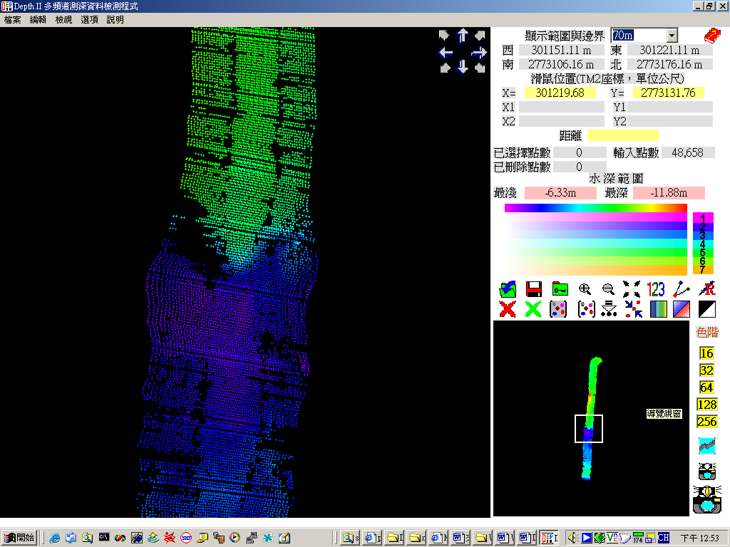
圖一、Depth II軟體執行主畫面

主工作畫面部分：
右上角方向鍵：共有八個方向可平移主畫面，滑鼠左鍵點選一次移動1/5的畫面寬度
Ctrl+右上角方向鍵：一次可移動1/100的畫面寬度
滑鼠左鍵點選主工作畫面，會選取最近的點
滑鼠左鍵按下不放，拖拉選取區塊放大
Ctrl+滑鼠左鍵按下不放，拖拉選取區塊
滑鼠滾輪向前滾動，放大視窗
滑鼠滾輪向後滾動，縮小視窗
導覽視窗部分：
滑鼠左鍵按下拖拉選擇主工作畫面視窗範圍
滑鼠右鍵按下拖拉白色視窗位置

功能表部分：
檔案：（圖二）
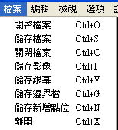
圖二、功能表【檔案】之下拉式選單展示
→開啟檔案：可重複開啟多個檔案，同時處理。
→儲存檔案：儲存已經編修的所有檔案，包括儲存輸入之邊界檔及新增點位，存檔時允許另存於新檔名。輸出座標系統可至選項功能表選取。
→關閉檔案：選擇關閉已經開啟的部分或全部檔案
→儲存影像：儲存資料畫面
→儲存銀幕：儲存整個銀幕影像
→儲存邊界檔：如題
→儲存新增點位：如題
→離開：結束程式
編輯：（圖三）
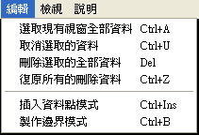
圖三、功能表【編輯】之下拉式選單展示
→選取現有視窗全部資料
→取消選取的資料
→刪除選取的全部資料
→復原所有的刪除資料
→插入資料點模式
→製作邊界模式
檢視：（圖四）
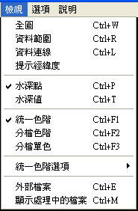
圖四、功能表【檢視】之下拉式選單展示
→全圖：最佳顯示目前所有資料
→資料範圍：顯示資料的分部範圍(XYZ)
→資料連線：多音束測深資料及邊界資料含剖面視窗將顯示依檔案次序的連線
→提示經緯度：提示滑鼠所在位置的WGS84經緯度(GPS標準輸出)（圖五）
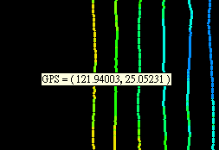
圖五、經緯度顯示
→水深點：以顏色深淺標示水深點
→水深值：以顏色深淺寫出水深值
→統一色階：所有輸入資料以統一的色階顯示
→分檔色階：輸入資料依檔案序以七個不同色階顯示
→分檔單色：輸入資料依檔案序以七個不同顏色顯示
→統一色階選項：可選擇統一色階階數16-256色
→外部檔案：可自由點選開啟程式外部任何各式檔案
→顯示處理中的檔案：出現視窗顯示已經輸入檔案
選項
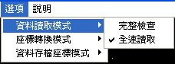
圖六、功能表【選項】之下拉式選單，其中資料讀取模式之預設值【全速讀取】
→資料讀取模式：進行多項資料錯誤及格式的檢查，可指出錯誤資料位置。
→完整檢查：進行多項資料錯誤及格式的檢查，可指出錯誤資料位置。
→全速讀取：預設值，假設資料格式統一(依據第一行格式)且無錯誤。（圖六）
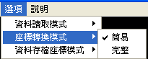
圖七、座標轉換模式預設值為【簡易】
→座標轉換模式：
→簡易：僅完整轉換資料分佈的邊界座標，其餘點位以內插方式運算。
→完整：完整逐一轉換所有資料點座標。（圖七）
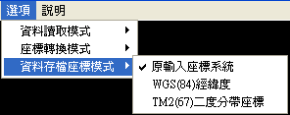
圖八、資料存檔座標模式以預設之原輸入座標系統
→資料存檔座標模式： （圖八）
→原輸入座標系統：依原輸入座標系統輸出。
→WGS(84)經緯度：以WGS(84)經緯度座標輸出。
→TM2(67)二度分帶座標：以TM2(67)二度分帶座標輸出。
說明（圖九）
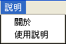
圖九、說明選單
→關於：版權聲明
→使用說明：開啟說明檔

滑鼠操作：
主圖形畫面之內功能如下：
左鍵：選取最近點為標記點，重複選取則為取消選取；
在資料新增模式下(滑鼠游標變為十字時)為選取新增點位置
右鍵→選取距離運算點，在右側視窗選取兩點後報告其間距離。
在剖面檢視功能下，此線段為剖面基線。
Shift+左鍵→選取放大區域
Ctrl+左鍵→選取區域內的資料點
Shift+Ctrl+左鍵→移動邊界點位置，拖曳點位時被拖曳點變成綠色
Ctrl+Alt+左鍵→查詢單點水深原始資料及檔案來源
Alt+左鍵→選取最接近資料點以該點所在的剖面為剖面分析資料，最高四筆。

剖面資料畫面內功能：
滑鼠點選之後可選擇剖面上的點為標記點，刪除、取消選取與取消刪除與主畫面功能相同。
滑鼠位置隨時顯示離剖面起點距離與深度值，單位公尺。（圖十）
畫面內的上下鍵可以移動選擇的Ping，根據檔案位置前後。當畫面存在時，鍵盤上下鍵同功能。
圖十、剖面資料展示
可用Ctrl+左鍵圈選標記點。
右上方垂直雙箭頭為垂直放大按鍵，右上角為還原按鍵，預設垂直與水平比例為1:1，範圍為已輸入資料水深範圍。右側還有標示剖面橫向距離，單一剖面最高與最低深度等訊息。
選取資料來源可以檢視剖面的相關文字資料。

鍵盤操作：
『＋』與『－』：功能為放大縮小。
取消（Esc）：可以取消主視窗內不必要的物件如資訊視窗或線條等等。
刪除（Del）：可刪除已標記的資料點。
P：顯示或關閉剖面視窗
Print Screen：擷取目前畫面並存檔
其他快速鍵請參照功能表
右側視窗顯示資訊：
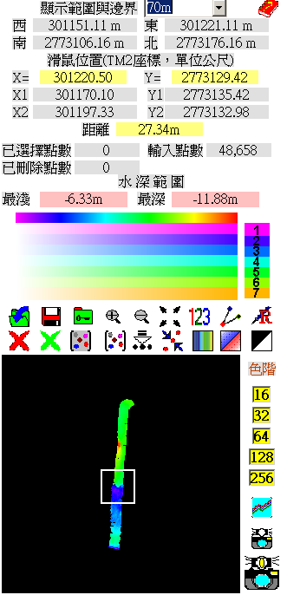
圖十一、右側訊息/按鍵視窗展示
目前主視窗範圍：可在此直接選取範圍寬度縮放
滑鼠目前位置：二度分帶座標單位公尺
點選距離運算的兩點位置及距離：二度分帶座標單位公尺
資料處理資訊：包括已選取、已輸入(不含手動輸入)及已刪除點數統計。
註解：手動輸入資料點（包括邊界點）不接受點選編輯
捷徑：依序包括開檔、存檔、關檔、放大、縮小顯示水深點、顯示水深值、顯示目前檔案、顯示外部檔案，以及與編輯功能相對應的六項功能按鈕。
鉛筆圖示為重繪功能，右上方問號書為說明檔捷徑。
統一色階數目選項：右下方有16-256色階的選項捷徑。
資料廣域導覽：顯示全部輸入資料（黃色點）以及目前主視窗範圍（白色框）。
有關資料格式：
1.標準多音束資料格式範例如下：
HEADER -000.20 00000 003.70 15-12-2003 19:21:08.58 10.14
301275.262 2773135.215 -11.79
301275.813 2773135.119 -11.79
301276.286 2773135.030 -11.84
301276.791 2773134.941 -11.84
301277.290 2773134.855 -11.82
預設為TM2座標，每個HEADER之後最多可接續120個資料點，欄位格數固定。
2.有關單音束資料：
可為WGS84經緯度或TM2座標，欄位之間以空白分隔。
如整個檔案內格式統一，可用選項中的全速讀取，依第一行資料格式讀取，不再逐一檢查資料格式；否則須選擇完整檢查模式讀取資料。
如所有資料水深（第三欄）值完全相同或者沒有第三欄位資料，將視為邊界檔案處理。
資料輸出前可於功能表選項中選擇輸出座標系統為WGS84經緯度或TM2。範例如下：（經緯度）
121.93044172 25.05867723 -12.80
121.93046521 25.05867735 -10.90
121.93048781 25.05867712 -10.00
或者（TM2）
208520.268 2430076.403 -235.87
208568.496 2430020.680 -234.36
208617.236 2429964.625 -233.35

討 論
資料編修處理軟體為測深工作所必須，其效能也常常決定測深資料處理流程的時間長短，截至目前國內較為傳統的處理方式為：將原始資料先用自製程式作一些自動檢測的工作，如排除明顯不合理的資料跳躍等等；接著使用繪圖軟體加以繪製，目視搜尋異常資料產生的不合理情況，鎖定可能錯誤的部分，回到文字編輯軟體加以編輯，之後再度繪圖；重覆以上步驟直到資料完全正常為止。通常此類工作可以持續數日之久，也造成測深資料處理案件必須耗費很長時間的印象。以目前電腦的效能而論，資料編修的過程以慢慢走向直接於監視器上繪圖，再以滑鼠點選編修，並同時同步查詢文字資料。一如上述的Depth II軟體，資料處理者不必來回穿梭於繪圖及文字編輯軟體之間，甚至必要的邊界檔案建立都可以在同一軟體執行環境之下完成。
有鑑於此，Depth II在開發當中即以下列工作為完成目標：
1. 全中文化介面與線上說明檔案
2. 自動偵測適應讀取與輸出不同的資料檔案格式
3. 自動偵測轉換經緯度 (GPS輸入) 及二度分帶 (工程繪圖用) 座標
4. 滑鼠、鍵盤、功能表皆可操作絕大多數功能的友善性介面
本軟體對於資料處理程序可以精確的掌握以及改進，過程完全自主，對於提升測深資料之檢視有其正面幫助，並且提供使用者一個自主、效率與彈性的選擇。此外，由於程式的自主性，日後隨著電腦硬體及作業系統升級時，直接因應新效能而改版升級所費的時間金錢會非常經濟而快速。

結 論
一、Depth II軟體承續先前Depth之主要編修水深資料功能，輔以新一代電腦環境之高效能，更具備了可以處理各種測深資料的功能。
二、本軟體對於資料處理程序的精確掌握能力，以及日後升級改版的擴充性極有幫助。

致謝
Depth系列程式的開發，和多音束測深在現場使用經驗息息相關，在此需要向原Depth程式撰寫者汪經堯致謝外，也必須在此感謝過去十多年來在台大研究室工作的同仁陳冠宇、陳明欽、邱協棟、蕭國寬等諸位先生與助理們在經驗上的分享與參予；Depth II軟體的開發也一同受到全球測繪科技有限公司在財物上的資助方能完成，在此一並致謝。

參考資料
參考文獻
宋國士，1995，全球衛星定位系統應用於霧社水庫地形調查技術改善及淤積量測分析，台灣電力公司，p119。
宋國士，1999， 濁水溪流域水庫泥砂淤積效應及其水力發電再生能力評估(I)，行政院，國科會，87年電力科技產學合作計畫報告書。
宋國士，2001，阿瑪斯號貨輪重油污染事件調查-墾丁國家公園龍坑及其周遭地區海域海床之地形地貌調查報告書，內政部營建署墾丁國家公園管理處。
宋國士，2001，霧社水庫、明潭電廠上下池受921地震事件影響庫底淤積量測調查期中報告，台灣電力公司綜合研究所。
宋國士、吳軍梁，1995，台灣東部及東南海域海底地形測量，國科會國防科技研究報告。
宋國士、陳冠宇、陳明欽，2001，多音束測深系統之資料處理與分析，第二十屆測量學術暨應用研究會論文集。
宋國士、蕭國寬，1998，簡述可攜式多音束測深系統的安裝及校正，海下技術季刊，第八卷，第一期。
張逸中、莊士賢、張明生、莊國俊，2002，海上衛星導航系統之研究，第五屆GPS衛星科技研討會論文集，234-237頁。
陳冠宇、宋國士，2000，淺水區多音束測深系統之現場疊合測試，第二屆近岸水深量測技術研討會論文集，3-13 ~ 3-22。
劉佩琨、宋國士2000) 多音束測深在沿岸淺灘區之測量，第二屆近岸水深量測技術研討會論文集，3-23 ~ 3-36。
蕭國寬、宋國士，1997， 單束式測深之水下地形解析度及精確度研究，中國地質學會論文摘要，p546-553。
參考網站
http://www.hydrosupport.de/englisch.htm
http://www.coastalo.com/hypack.htm
http://www.neigps.com/SPECSHEETS/NavEdit_QuickRef.pdf
http://www.knudsenengineering.com/Files/PDFS/HYPACKBooklet.pdf
http://www.bruttour.com.au/ceeman.html

